INFORME DE LA COMISIÓN DE CULTURA, ARTES Y COMUNICACIONES RECAÍDO EN EL PROYECTO DE LEY QUE DECLARA EL 2 DE JULIO COMO DÍA NACIONAL DE LOS TRABAJADORES DE CASINOS DE JUEGOS.
__________________________________________________________________
Boletín N° 11.853-24
HONORABLE CÁMARA:
La Comisión de Cultura, Artes y Comunicaciones pasa a informar, en primer trámite constitucional y reglamentario, el proyecto de ley de la referencia, originado en moción de los diputados Juan Luis Castro González, Loreto Carvajal Ambiado, Jorge Durán Espinoza, Cosme Mellado Pino, Leónidas Romero Sáez, Diego Schalper Sepúlveda y Alejandra Sepúlveda Órbenes.
En atención a la sencillez de la iniciativa, la Comisión acordó prescindir del trámite de las audiencias públicas a que se refiere el artículo 213 del Reglamento de la Corporación.

I.-IDEA MATRIZ O FUNDAMENTALES.
La idea central consiste en efectuar un reconocimiento por medio de una ley, a quienes trabajan en casinos de juegos, mediante la instauración del 2 de julio de cada año como su día nacional.

II.-CONSTANCIAS REGLAMENTARIAS.
Para efecto de lo establecido en los números 2°, 4°, 5° y 7° del artículo 302 del Reglamento de la Corporación, la Comisión dejó constancia de lo siguiente:
1.- Que el artículo único no tiene carácter de quórum especial.
2.- Que esta norma no es de la competencia de la Comisión de Hacienda.
3.- Que se rechazó la idea de legislar por no alcanzar el quórum de aprobación que contempla el artículo 198 del Reglamento, esto es, la mayoría absoluta de los diputados participantes en la votación. Votaron a favor los diputados Andrés Celis y Marcelo Díaz, en contra lo hizo el diputado Florcita Alarcón y se abstuvieron los diputados Alejandro Bernales, Amaro Labra, Carolina Marzán, Hugo Rey y Marisela Santibáñez.
III.- DIPUTADO INFORMANTE.
Se designó diputado informante al señor Andrés Celis Montt.

IV.- ANTECEDENTES.
De acuerdo a los fundamentos de la iniciativa, el ser humano ha buscado entretenimiento desde tiempos inmemoriales; es así como los juegos de azar no son nuevos, por el contrario, han estado ligados desde siempre a la humanidad, de aquí que existan numerosos vestigios en descubrimientos arqueológicos de miles de años de antigüedad.
Si bien esta actividad se puede practicar en el ámbito privado como en los hogares y en reuniones sociales, también hay espacios habilitados especialmente como son los casinos de juegos.
Señalan sus autores que esta actividad no es pacífica pues tiene una valoración negativa en sectores de la sociedad y, afirman que el origen de esta apreciación puede estar ligado a la moral cristiana ya que es sabido que en varios pasajes bíblicos se hace alusión a la apuesta, al deseo de dinero, a la codicia y a la ambición como elementos de condena divina, sin embargo, afirman los mocionantes, la libertad es un valor que está por sobre los preceptos morales y religiosos.
Pese a ello existe algo innegable, los casinos son importante para la recaudación fiscal, pues están afectos al impuesto a la renta, al aplicado a las ventas y servicios (IVA) y al específico establecido al juego y que corresponde a una tasa de 20% de los ingresos brutos que se obtengan, de éstos 50% se incorpora al patrimonio de la municipalidad correspondiente para ser aplicado por la autoridad comunal al financiamiento de obras de desarrollo, y el otro 50% se destina al patrimonio del gobierno regional de la región en que se encuentra ubicado el casino. Así en el año 2016 este rubro generó ingresos brutos de $ 308.585 millones, equivalentes a US$ 456,38 millones, lo que significó para el Estado $ 50.532 millones.

V.- FUNDAMENTOS.
Los autores de la iniciativa consideran preciso hacer un reconocimiento en la ley a los trabajadores de los casinos de juegos por distintas razones, entre las que se indican, las particulares condiciones en que laboran, en específico por la jornada especial a que están sometidos, puesto que los casinos están abiertos las 24 horas, y porque carecen de un ambiente laboral seguro para el desarrollo de sus actividades. Recuerdan así lo sucedido en el casino Monticello el año pasado, en que un jugador obcecado por haber perdido comenzó una balacera que terminó con la vida de dos trabajadores y dejó con lesiones a otros tantos.
En esta línea afirman que son los trabajadores los que, en muchas ocasiones sufren amenazas y maltratos y deben lidiar con los clientes, alguno de los cuales tiene problemas de juego patológico, no obstante son ellos quienes contribuyen en gran medida al crecimiento de las ganancias de este negocio.

VI.- ESTRUCTURA DEL PROYECTO.
El proyecto de ley está estructurado en base a un artículo único que consta de dos incisos.
El inciso primero declara el día 2 de julio de cada año como el día nacional de los trabajadores de casinos de juegos.
Por el inciso segundo se establece a los operadores de los casinos la obligación de desarrollar actividades en conmemoración a este día que fomenten el reconocimiento, bienestar y seguridad de sus trabajadores.

VII.- DISCUSIÓN Y VOTACIÓN GENERAL Y PARTICULAR DEL PROYECTO.
Atendidas las características de esta iniciativa la Comisión, por unanimidad de los integrantes presentes, decidió efectuar la discusión y votación, tanto general como particular, en un solo acto.
Sin mayor debate se rechazó, en general, y en particular, por no alcanzar el quórum requerido para su aprobación, 2 votos a favor (diputados Andrés Celis y Marcelo Díaz), 1 en contra (diputado Florcita Alarcón) y 5 abstenciones (diputados Alejandro Bernales, Amaro Labra, Carolina Marzán, Hugo Rey y Marisela Santibáñez).

VIII.- TEXTO DEL PROYECTO.
Por las razones señaladas y por las que expondrá oportunamente el diputado informante, la Comisión de Cultura, Artes y Comunicaciones, en virtud del número 8 del artículo 302 del Reglamento de la Corporación, recomienda rechazar el siguiente

PROYECTO DE LEY

“Artículo único.- Declárese el 2 de julio de cada año, como el “Día Nacional de los Trabajadores de Casinos de Juegos”.
Los respectivos operadores, deberán desarrollar actividades de conmemoración que fomenten el reconocimiento, bienestar y seguridad de su actividad laboral.”.
********

Tratado y acordado, según consta en el acta correspondiente a la sesión celebrada el 24 de septiembre del año en curso, con asistencia de los diputados Florcita Alarcón Rojas, Nino Baltolu Rasera, Alejandro Bernales Maldonado, Andrés Celis Montt, Luciano Cruz-Coke Carvallo, Marcelo Díaz Díaz (Presidente), Gonzalo Fuenzalida Figueroa, Amaro Labra Sepúlveda, Carolina Marzán Pinto, Hugo Rey Martínez, Maricela Santibáñez Novoa y Hugo Trisotti Martínez.
Sala de la Comisión, a 13 de octubre de 2018.
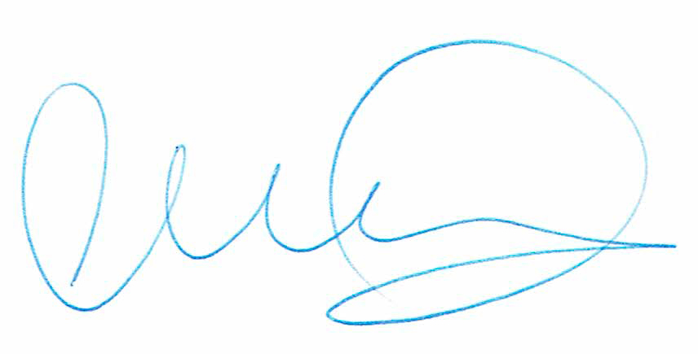
Claudia Rodríguez Andrade
Secretaria Abogada de la Comisión

